《系统软件课程设计》
实验报告

题目 JAVA虚拟机上的PL/0编译器
专业 计算机科学与技术
班级
姓名
指导教师

华东理工大学信息科学与工程学院
2010年11月22日－12月3
一.课程设计题目
JAVA虚拟机上的PL/0编译器

二.课程设计成员

三.课程设计内容和要求
本课程实践使用Java语言对PL/0语言编译器进行重写，要求将PL/0程序编译生成Java类文件，从而将PL/0程序的执行方式从传统的调用解释器执行P-code代码转变为由JVM执行。

四. 软件系统设计
1）扩展功能后PL/0的语法结构描述：

.
分程序
程序

(a) 程序语法描述图

分程序
const
ident
number
=
,
;
var
ident
;
,
;
procedure
ident
(
:
char/integer/real/boolean
；
var/const
return
;
；
function
ident
(
)
：
char/integer/real/boolean
)
形参表
分程序

分程序

形参表

语句

(b) 分程序语法描述图

var
形参表
ident
：
char/integer/real/boolean
;

(c) 形参表语法描述图

条件
odd
=
<>
<
<=
>
>=
表达式
表达式
表达式

(d) 条件语法描述图

表达式
+
-
项
+
-
项

(e) 表达式语法描述图
语
句
ident
表达式
ident
call
(
常量/var
,
ident
call
(
)
常量/var
,
ident

call
begin
end
,
if
条件
then
语句
else
语句
while
条件
do
语句
read
write
(
ident
)
,
write
(
)
，
for
ident
:=
ident
to
downto
ident
do
语句
;
repeat
语句
until
条件
常量
:=
语句
语句
表达式
)

(f) 语句语法描述图

因子
*
/
因子
项

(g) 项语法描述图

因子
ident
number
表达式
(
)

(h) 因子语法描述图

2）数据流图
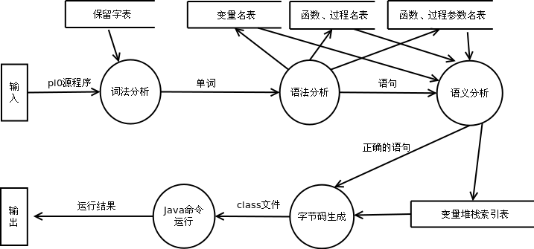

3）类图
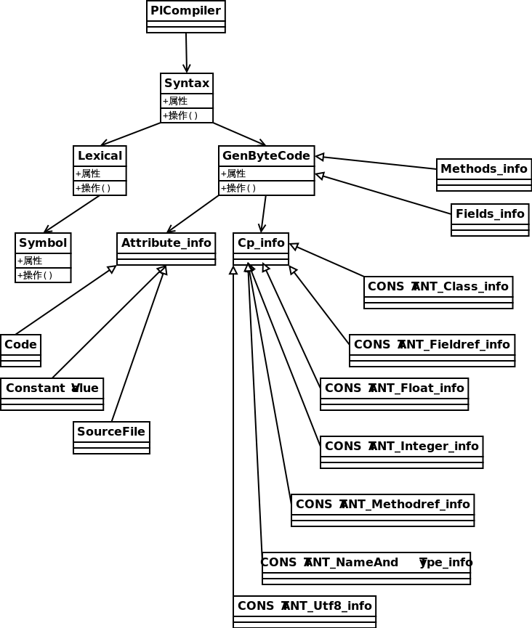

4）类函数图
Syntax：
函数名 | 参数 | 返回值 | 描述
syntax | void | void | 语法检查的入口函数
checkSubProgram | String | boolean | 分程序检查函数
checkStatement | void | boolean | 语句检查函数
doCallBlock | void | boolean | call模块
doBeginBlock | void | boolean | begin模块
doIfBlock | void | boolean | if模块
doWhileBlock | void | boolean | while模块
doReadBlock | void | boolean | read模块
doWriteBlock | void | boolean | write模块
doExpress | void | boolean | 表达式
doItem | void | boolean | 项
doFactor | void | boolean | 因子
cmp_op | String | int | 运算符比较
operate | String、String、String | boolean | 运算
doForBlock | void | boolean | for模块
doRepeatBlock | void | boolean | repeat模块
doCondition | void | boolean | 条件
doIdentBlock | void | boolean | 赋值模块
checkVar | void | boolean | 变量模块
checkFunction | void | boolean | 函数模块
genArgs | String、String | String | 生成函数参数字节码
doArgs | String | boolean | 生成函数参数表
checkProcedure | void | boolean | 过程模块
checkHead | void | boolean | 程序头模块
checkConst | void | boolean | 常量模块
checkEnd | void | boolean | 程序结尾模块

Lexical：
函数名 | 参数 | 返回值 | 描述
addFuncArgs | String,ArrayList<String> | void | 加入函数参数表项
getFuncArgs | String | ArrayList<String> | 返回函数参数表
getRandomFile | void | RandomAccessFile | 获得随机文件流
setRandomFile | RandomAccessFile | void | 设置随机文件流
getWordbuf | void | StringBuffer
setWordbuf | StringBuffer | void
readWord | void | String | 读取一个单词
addElem2Symbol | Symbol | void | 将一个符号表项加入符号表
getSymbol | String | symbol | 返回一个符号表项
setSymbolValue | String，object | void | 设置符号表中某一个项的值
isSeparator | String | boolean | 是否是分隔符
isWordMarked | String | boolean | 单词是否在符号表中
isKeyWord | String | boolean | 是否是保留字
isIdentity | String | boolean | 是否是标识符
isFeed | String | boolean | 是否是分隔符
isInt | String | boolean | 是否是int
isFloat | String | boolean | 是否是float
isChar | String | boolean | 是否是char
isBool | String | boolean | 是否是boolean

GenByteCode：
函数名 | 参数 | 返回值 | 描述
genClassFile | String | void | 生成字节码文件
addCp_info | Cp_info | void | 加入Cp_info
addFields_info | Fields_info | void | 加入Fields_info
addMethod_info | Method_info | void | 加入Method_info
addAttribute_info | Attribute_info | void | 加入Attribute_info
outHeader | void | void | 生成class文件头字节码
outConstant | void | void | 生成常量池字节码
outFields | void | void | 生成变量域字节码
outMethods | void | void | 生成函数域字节码
outAttribute | void | void | 生成属性域字节码
outAccessFlag | void | void | 生成访问权限字节码
outThisClass | void | void | 生成this class
outSuperClass | void | void | 生成super class
genSkeleton | String | void | 生成class文件骨架
genConstFloat | Sting Sting | void | 生成常量赋值字节码
genFloat | Sting | void | 生成常量赋值字节码
genConstInt | Sting Sting | void | 生成常量赋值字节码
genInt | Sting | void | 生成常量赋值字节码
genFun | ... | void | 生成函数字节码
genAssignValue | ... | void | 生成赋值字节码s

五.算法设计
1）二分搜索关键字
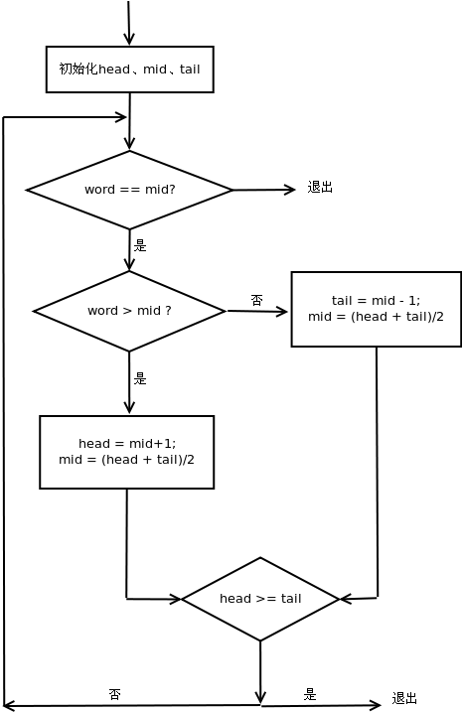

2）计算表达式
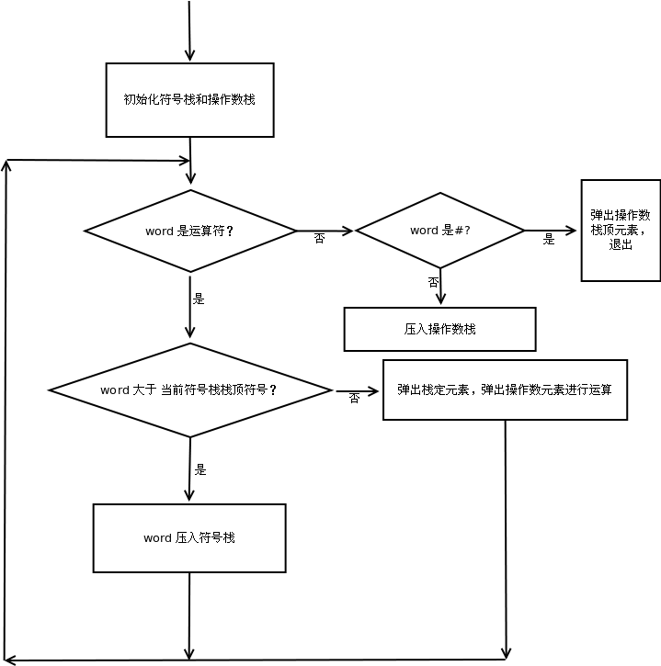

3）”if-else”条件跳转
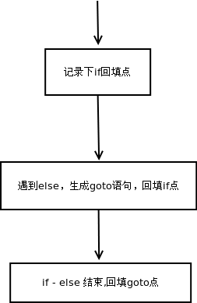

4）函数中变量堆栈空间映射算法
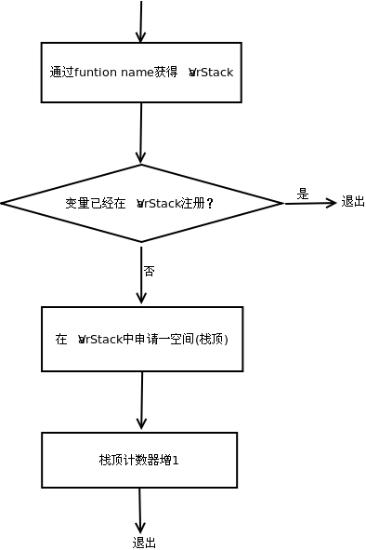

六.上机实现情况及运行结果（包括中间和最终结果）

1）功能模块——变量类型：char|boolean|int|float

测试代码：
var var_a:char,var_b:integer,var_c:real,var_d:boolean;
const const_a=12,const_b=1.2,const_ch='c',const_bool=true;
运行结果：
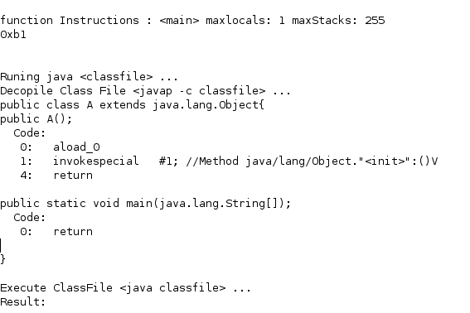

2）功能模块——write()函数

测试代码：
var enter:char;
enter:='10'
write(1,enter,1.2,enter,'A',enter,true,enter)
var var_a:char,var_b:integer,var_c:real,var_d:boolean;
var_a := 'c'
var_b := 12
var_c := 1.2
var_d := true
write(enter,var_a,enter,var_b,enter,var_c,enter,var_d,enter)
write(enter,var_b*2,enter,var_a+var_b,enter,var_c-var_a,enter)
运行结果：
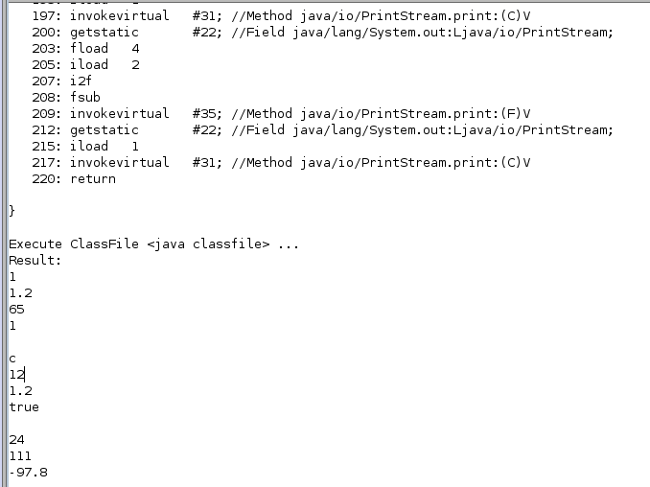

3）功能模块——read()函数

测试代码：
var enter:char;
enter:='10'
var var_a:char,var_b:integer,var_c:real,var_d:boolean;
read(var_a,var_b,var_c,var_d)
write(enter,var_a,enter,var_b,enter,var_c,enter,var_d,enter)
运行结果：
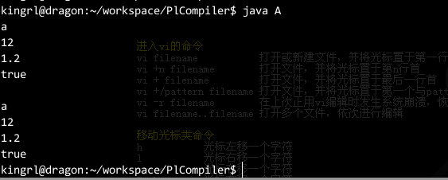

4）功能模块——对for语句的支持

测试代码：
var space:char;
space:='32'
var i:real;
var fromV:real,toV:real;//fromV toV是实型
fromV:=1.2
toV:=7.2
for i:=fromV to toV do
begin
write(i,space)
end;
测试结果：
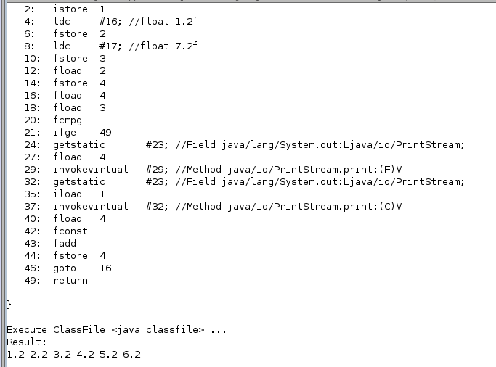

5）功能模块——if&else结构

测试代码：
procedure swap(var a:integer,var b:integer);
var temp:integer;
var space:char;
space:='32'
if a>b then
begin
temp := a;
a := b;
b := temp
end
else
begin
write(space);//嵌套的If语句
if a=b then
write(1,space)
else
write(0,space)
end
write(a,space,b)
;
call swap(3,2)
call swap(2,3)
运行结果：
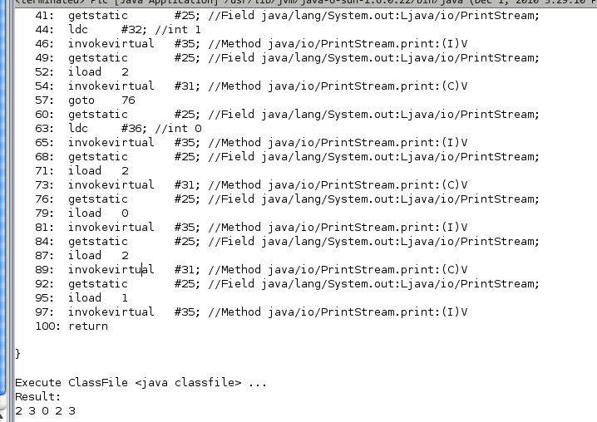

6）功能模块——repeat结构

测试代码：
var a:integer;
var b:integer;
a := 2
b := 10
repeat
begin
write(a);
a:=a+1
end
until a>b
运行结果：
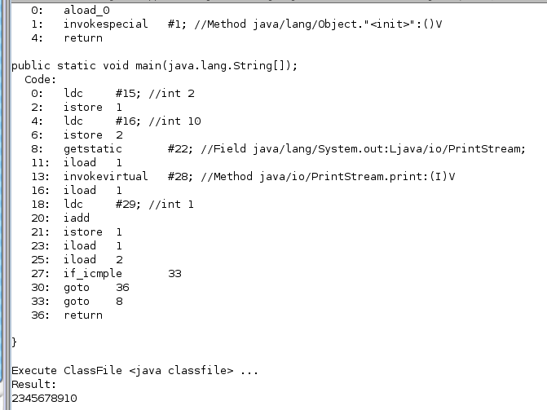

7）功能模块——赋值 （支持将函数返回值赋给变量）
见“9）功能模块——function”。

8）功能模块——procedure

测试代码1：
procedure helloword();
var h:char,l:char,w:char,e:char,o:char,r:char,d:char;
begin
h:='h';
l:='l';
w:='w';
o:='o';
e:='e';
r:='r';
d:='d';
write(h,e,l,l,o,w,o,r,l,d)
end
;
call helloword()
运行结果：
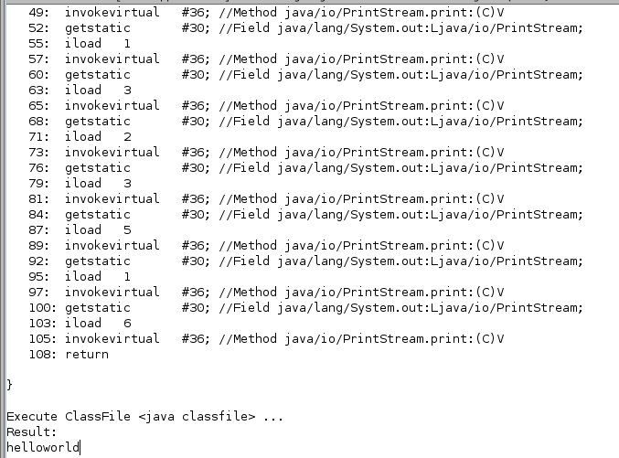

测试代码2：
procedure println(var var_a:char,var var_b:integer,var var_c:real,var
var_d:boolean);
var enter:char;
enter:='10'
write(enter,var_a,enter,var_b,enter,var_c,enter,var_d,enter)
;
call println('A',123,12.2,true)
运行结果：
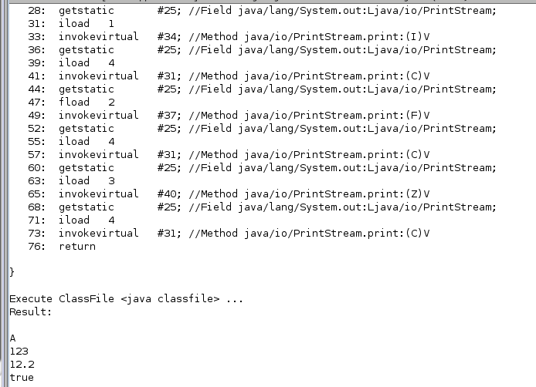

9）功能模块——function

测试代码：
function Sum(var fromV:integer,var toV:integer):integer;
var sum:integer;
sum := 0
var i:integer;
for i:=fromV to toV do //增加了变量赋值
begin
sum := sum + i
end;
;
return sum

var var_sum:integer;
var_sum := call Sum(1,101)//将函数返回值赋值给变量，7）功能实例
write(var_sum)

运行结果：
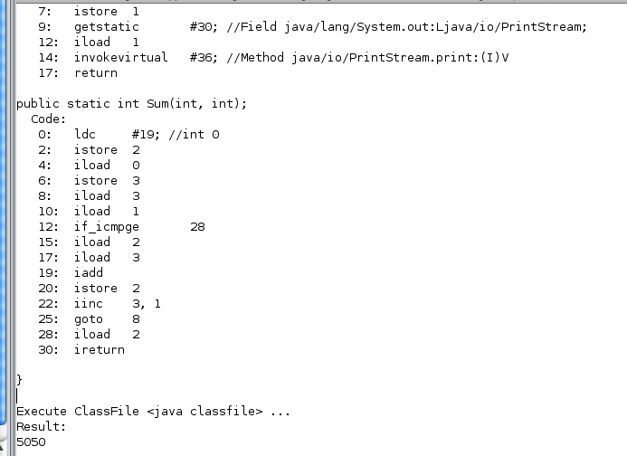

10）功能模块——注释功能
（略）

11）功能模块——递归程序

测试代码：
function II(var n:integer):integer;
var i:integer;
var sum:integer;
var temp:integer;
var subn:integer;
if n = 1 then
sum := 1
else
begin
sum := n;
temp := n-1;
temp := call II(temp);
sum := sum * temp
end
;
return sum
var s:integer;
s := call II(4) // 1*2*3*4
write(s)
运行结果：
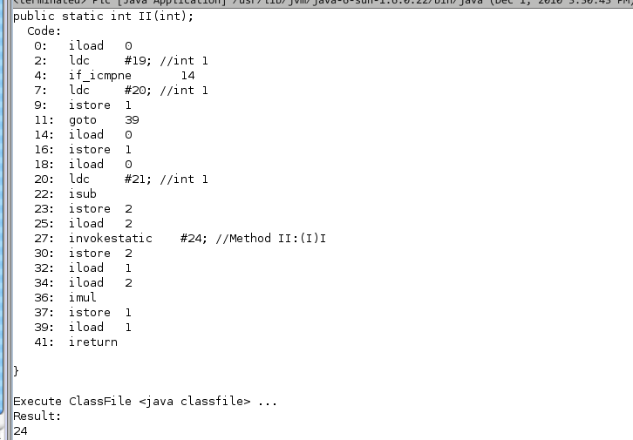

12）功能模块——子程序的嵌套调用：

测试代码：
function Sum(var fromV:integer,var toV:integer):integer;
var sum:integer;
sum := 0
var i:integer;
//for 循环
for i:=fromV to toV do //增加了变量赋值
begin
sum := sum + i
end;
;
return sum
procedure printABC();
var a:char;
a:='A'
while a<>'Z' do
begin
write(a);
a:=a+1
end
var var_sum:integer;
var_sum := call Sum(1,101)
write(var_sum)
;
call printABC()
运行结果：
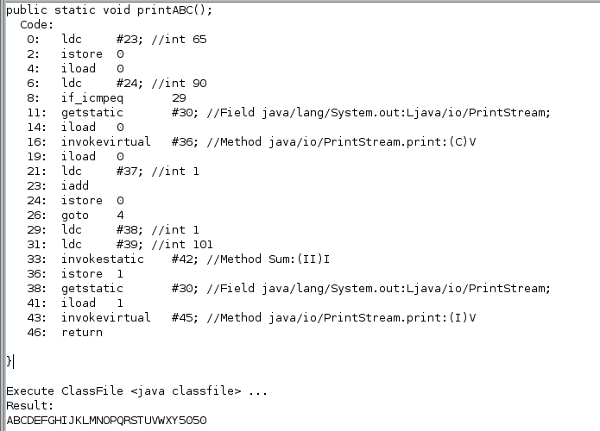

13）功能模块——嵌套语句

测试代码（以嵌套while为例）：
procedure emWhile();
var i:integer;
i:=1
var space:char;
space:='32'
var t:integer;
t:=-1
while i<10 do
begin
write(i);
write(space);
i:=i+1;
while i<5 do
begin
write(space);
write(t);
i:=i+1
end
end
;
call emWhile()
运行结果：
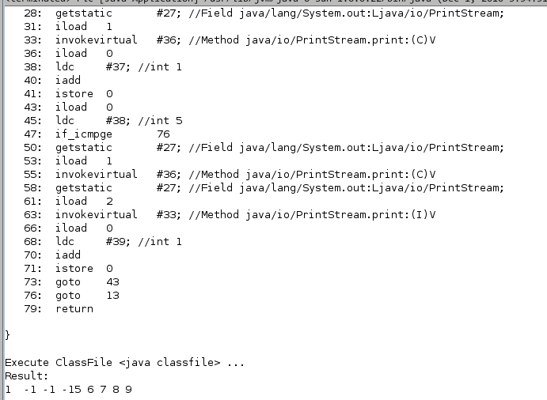

八.参考文献
[1] 张素琴，吕映芝，蒋维杜等．编译原理[M]．第二版．北京：清华大学出版社，2008．13-15
[2] 月下狂奔追java . java clas文件结构[EB/OL]. http://hi.baidu.com/52dege/blog/ item /f33a3cf4092491dbf3d3854f.html . 2007年08月30日

